桓台县行政审批服务局
2021年度政府信息公开工作年度报告

一、总体情况
根据政府信息公开具体要求，2021年桓台县行政审批服务局坚持以习近平新时代中国特色社会主义思想为指导，坚持以人民为中心理念，积极回应群众诉求，主动公开群众关注的热点问题，依法依规积极推进政务信息公开制度化、规范化、常态化。本报告中所列数据的统计期限自2021年1月1日起至2021年12月31日止。
- 主动公开政府信息情况
一是按照“公开是常态、不公开为个例”的要求，凡涉及公共利益和公众权益的重大事项，除依法应当保密以外，主动向社会公开，尤其是涉及重大建设项目的信息，根据业务权限，及时公开批准结果。2021年，在政府信息公开网站及时主动公开各类政府信息98条。二是不断提高政务公开内容质量，达到所公开内容让社会大众读的明白、看的清楚。按照业务类别，分别对政府信息予以公开。公开内容必须经过业务科室层层把关，确保信息准确。

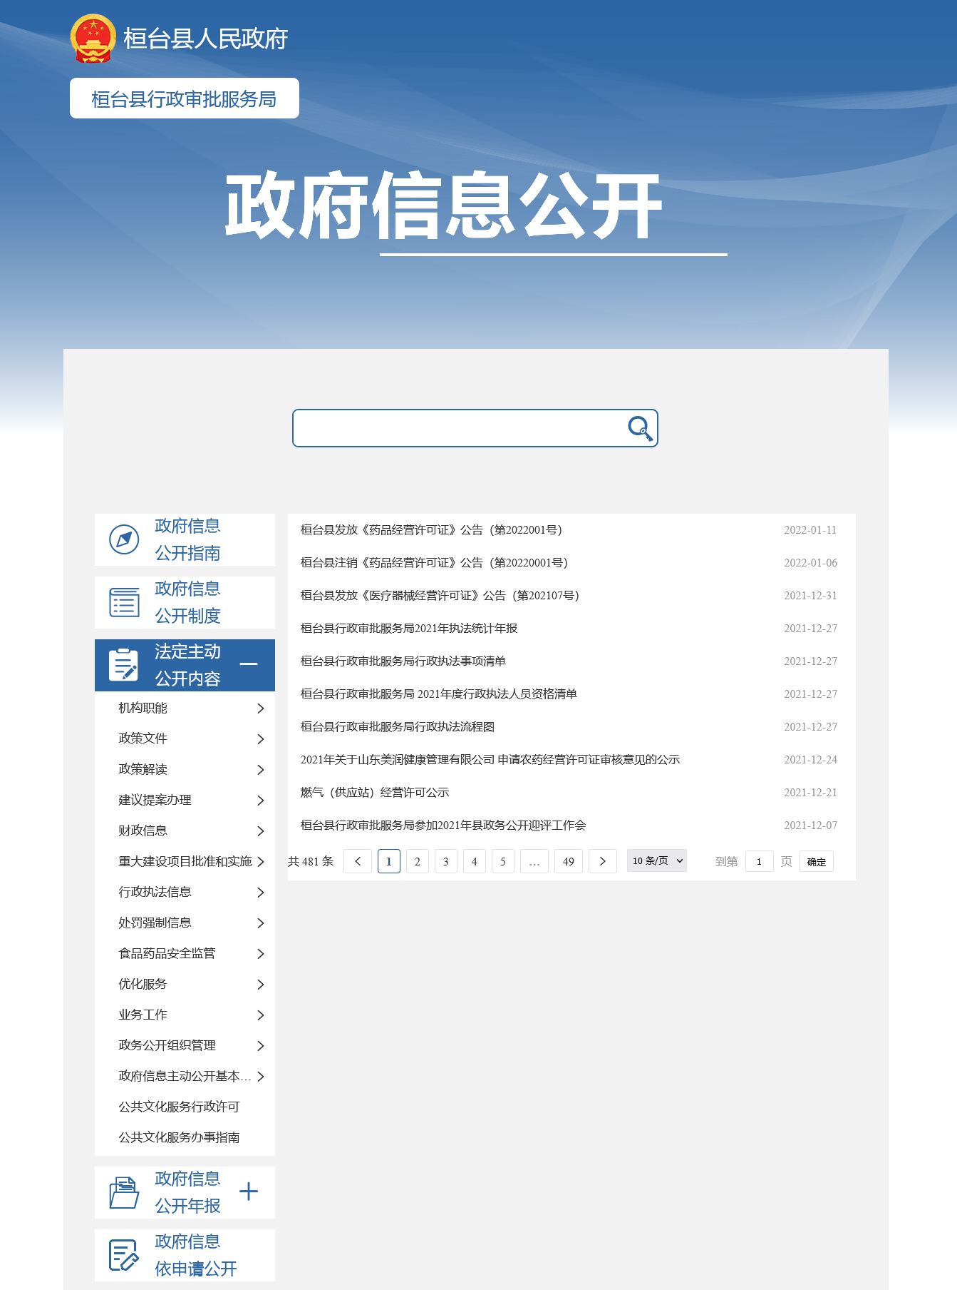
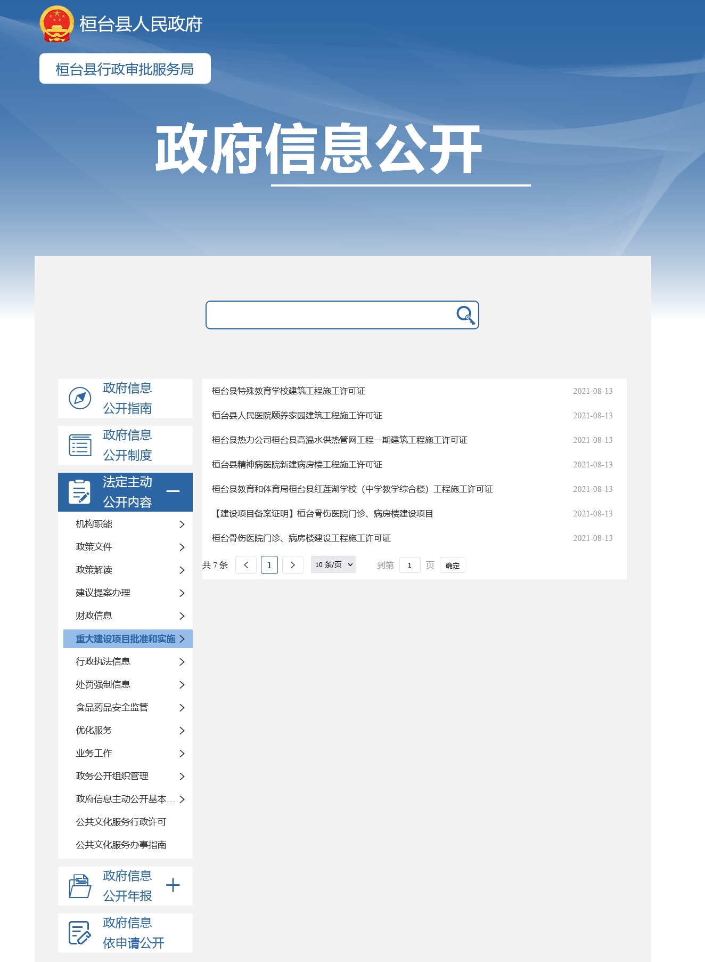
（二）依申请公开办理情况
严格执行《条例》相关规定，进一步规范信息公开申请办理工作。严格按照“依申请办理示范文书”要求规范，优化依申请工作流程。全年收到依申请公开1件，按时答复1件。全年未发生行政复议、行政诉讼情况。
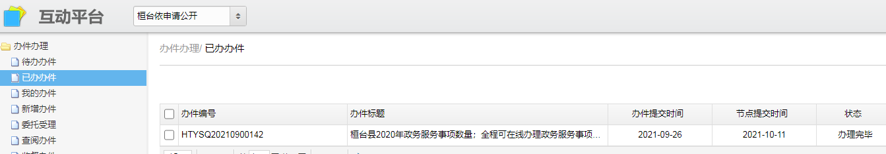
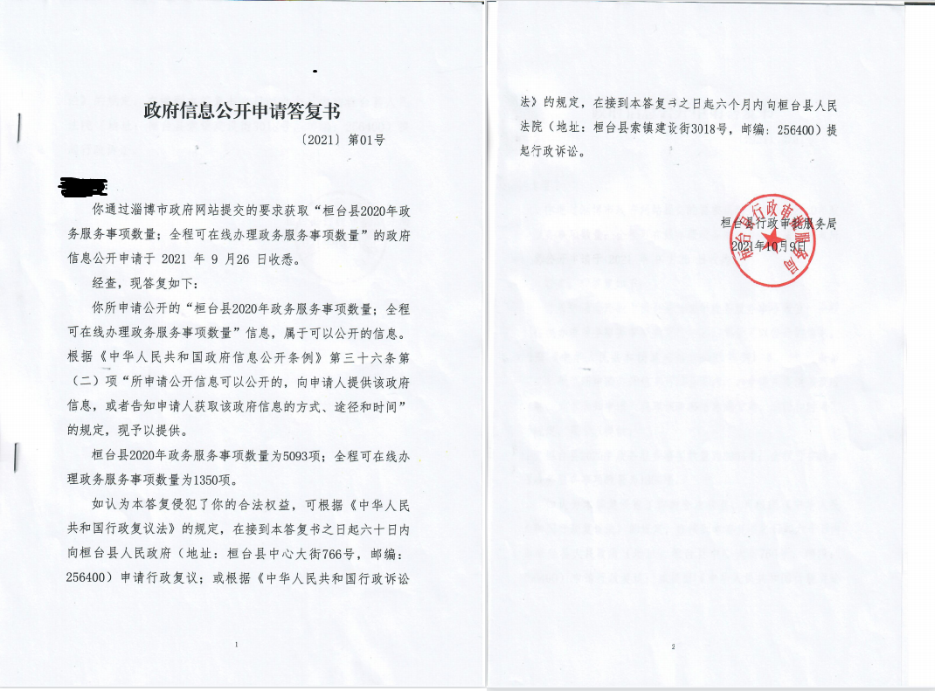
（三）政府信息管理情况
为提高政府信息的质量和全面性，及时完善政务信息公开各模块设置，根据需要及时调整，方便查阅，及时提供满足社会大众及有关部门需要的信息资源。
（四）平台建设情况
为了让信息接纳人更加直观地获取政府信息，不断调整优化信息公开平台结构和设置，除按照要求在政府信息网站上及时公开公共文化服务和食品药品安全监管信息以外，所有行政许可类信息均通过信用中国官方网站予以公示。为了方便企业和群众办理业务，对办事指南进行完善，建立健全审批和服务事项“一站式”办结机制，这种简易公开方式极大地方便了民众。
（五）监督保障情况
加强政府信息公开工作培训力度，每年至少组织一次内部政府信息公开培训，听取相关科室意见，使政府信息公开工作更具操作性和实用性。按时参加有关部门组织的集体培训，培训结束后及时传达会议精神和相关要求，及时掌握政策变化，确保政务公开工作与政策要求相统一。
二、主动公开政府信息情况
第二十条第（一）项
信息内容 | 本年制发件数 | 本年废止件数 | 现行有效件数
规章 | 0 | 0 | 0
行政规范性文件 | 0 | 0 | 0
第二十条第（五）项
信息内容 | 本年处理决定数量
行政许可 | 20063
第二十条第（六）项
信息内容 | 本年处理决定数量
行政处罚 | 0
行政强制 | 0
第二十条第（八）项
信息内容 | 本年收费金额（单位：万元）
行政事业性收费 | 1321.67

三、收到和处理政府信息公开申请情况
（本列数据的勾稽关系为：第一项加第二项之和，等于第三项加第四项之和） |  |  | 申请人情况
 |  |  | 自然人 | 法人或其他组织 |  |  |  |  | 总计
 |  |  | 自然人 | 商业  企业 | 科研  机构 | 社会公益组织 | 法律服务机构 | 其他 | 总计
一、本年新收政府信息公开申请数量 |  |  | 1 | 0 | 0 | 0 | 0 | 0 | 1
二、上年结转政府信息公开申请数量 |  |  | 0 | 0 | 0 | 0 | 0 | 0 | 0
三  、  本年度办理结果 | （一）予以公开 |  | 1 | 0 | 0 | 0 | 0 | 0 | 1
三  、  本年度办理结果 | （二）部分公开（区分处理的，只计这一情形，不计其他情形） |  | 0 | 0 | 0 | 0 | 0 | 0 | 0
三  、  本年度办理结果 | （三）不予公开 | 1.属于国家秘密 | 0 | 0 | 0 | 0 | 0 | 0 | 0
三  、  本年度办理结果 | （三）不予公开 | 2.其他法律行政法规禁止公开 | 0 | 0 | 0 | 0 | 0 | 0 | 0
三  、  本年度办理结果 | （三）不予公开 | 3.危及“三安全一稳定” | 0 | 0 | 0 | 0 | 0 | 0 | 0
三  、  本年度办理结果 | （三）不予公开 | 4.保护第三方合法权益 | 0 | 0 | 0 | 0 | 0 | 0 | 0
三  、  本年度办理结果 | （三）不予公开 | 5.属于三类内部事务信息 | 0 | 0 | 0 | 0 | 0 | 0 | 0
三  、  本年度办理结果 | （三）不予公开 | 6.属于四类过程性信息 | 0 | 0 | 0 | 0 | 0 | 0 | 0
三  、  本年度办理结果 | （三）不予公开 | 7.属于行政执法案卷 | 0 | 0 | 0 | 0 | 0 | 0 | 0
三  、  本年度办理结果 | （三）不予公开 | 8.属于行政查询事项 | 0 | 0 | 0 | 0 | 0 | 0 | 0
三  、  本年度办理结果 | （四）无法提供 | 1.本机关不掌握相关政府信息 | 0 | 0 | 0 | 0 | 0 | 0 | 0
三  、  本年度办理结果 | （四）无法提供 | 2.没有现成信息需要另行制作 | 0 | 0 | 0 | 0 | 0 | 0 | 0
三  、  本年度办理结果 | （四）无法提供 | 3.补正后申请内容仍不明确 | 0 | 0 | 0 | 0 | 0 | 0 | 0
三  、  本年度办理结果 | （五）不予处理 | 1.信访举报投诉类申请 | 0 | 0 | 0 | 0 | 0 | 0 | 0
三  、  本年度办理结果 | （五）不予处理 | 2.重复申请 | 0 | 0 | 0 | 0 | 0 | 0 | 0
三  、  本年度办理结果 | （五）不予处理 | 3.要求提供公开出版物 | 0 | 0 | 0 | 0 | 0 | 0 | 0
三  、  本年度办理结果 | （五）不予处理 | 4.无正当理由大量反复申请 | 0 | 0 | 0 | 0 | 0 | 0 | 0
三  、  本年度办理结果 | （五）不予处理 | 5.要求行政机关确认或重新出具已获取信息 | 0 | 0 | 0 | 0 | 0 | 0 | 0
三  、  本年度办理结果 | （六）其他处理 | 1.申请人无正当理由逾期不补正、行政机关不再处理其政府信息公开申请 | 0 | 0 | 0 | 0 | 0 | 0 | 0
三  、  本年度办理结果 | （六）其他处理 | 2.申请人逾期未按收费通知要求缴纳费用、行政机关不再处理其政府信息公开申请 | 0 | 0 | 0 | 0 | 0 | 0 | 0
三  、  本年度办理结果 | （六）其他处理 | 3.其他 | 0 | 0 | 0 | 0 | 0 | 0 | 0
三  、  本年度办理结果 | （七）总计 |  | 1 | 0 | 0 | 0 | 0 | 0 | 1
四、结转下年度继续办理 |  |  | 0 | 0 | 0 | 0 | 0 | 0 | 0
四、政府信息公开行政复议、行政诉讼情况
行政复议 |  |  |  |  | 行政诉讼
结果维持 | 结果  纠正 | 其他  结果 | 尚未  审结 | 总计 | 未经复议直接起诉 |  |  |  |  | 复议后起诉
 |  |  |  |  | 结果  维持 | 结果  纠正 | 其他  结果 | 尚未  审结 | 总计 | 结果  维持 | 结果  纠正 | 其他  结果 | 尚未  审结 | 总计
0 | 0 | 0 | 0 | 0 | 0 | 0 | 0 | 0 | 0 | 0 | 0 | 0 | 0 | 0

五、存在的主要问题及改进情况
（一）存在的主要问题和困难
一是主动公开政府信息意识还不够强，主动公开政府信息内容不够丰富全面，无法满足社会公众对政府工作透明度的要求；信息公开工作人员业务水平还有待提高，培训工作有待进一步加强；政府信息公开宣传力度不够。
（二）具体解决办法和改进措施
一是进一步健全完善政府信息公开工作机制，加强对信息审核、发布、监督的力度，严把公开信息质量关，促进信息公开工作的规范化、常态化。二是加强政府信息公开工作培训力度，切实熟悉掌握政策，提高工作人员业务水平，增强信息公开工作主动性、自觉性。三是加强信息公开宣传力度。及时将相关政策法规及工作制度规定向社会公开，切实保证公众对信息公开的知晓度和参与度。四是通过政务公开实现便民利民。加大政务公开力度，细化业务指南，明确业务办理流程，推动不见面审批工作开展，真正实现“让信息多跑路，群众少跑腿”。
六、其他需要报告的事项
（一）本行政机关不存在收取信息处理费的情况。
（二）本行政机关落实上级年度政务公开工作要点情况。
严格按照《中华人民共和国政府信息公开条例》（国务院令第711号）和上级年度政务公开工作有关规定，做到应公开尽公开；对上级政务公开工作考核提出的反馈意见及时整改。
（三）本行政机关人大代表建议和政协提案办理结果公开情况。
在政府网站建议提案专栏发布本单位政协提案办理结果情况，2021年，桓台县行政审批服务局共承办政协委员提案1件，已如期办理完毕。
（四）本行政机关年度政务公开工作创新情况。
严格按照事项划转要求，对划入桓台县行政审批服务局的业务事项及时予以公开，力争让信息接纳人更加直观获取政府信息。充分利用政务公开系统和信用中国官方网站，除按照要求在政府信息网站上及时公开公共文化服务和食品药品安全监管信息以外，所有行政许可类信息均通过信用中国官方网站予以公示，实现了政务公开系统和信用网站的无缝对接。
- 本行政机关政府信息公开工作年度报告数据统计需要说明的事项。
无。

